Unit 7 Lesson 14: Compongamos con figuras sólidas

WU Conversación numérica: Restemos 1 y 2 (Warm up)

Student Task Statement
Encuentra el valor de cada expresión.
- $3−1$
- $3−2$
- $4−2$
- $5−1$

1 Construyamos con figuras sólidas

Student Task Statement

2 Construyamos mi figura

Student Task Statement

3 Conozcamos “Haz una como la mía: Figuras sólidas”

Student Task Statement
Escoge un centro.
Construye figuras
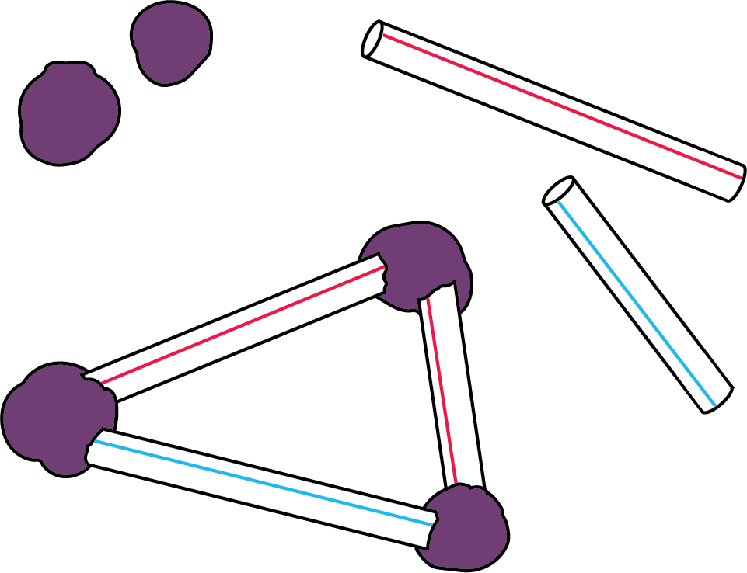
Bloques sólidos geométricos
Contar colecciones
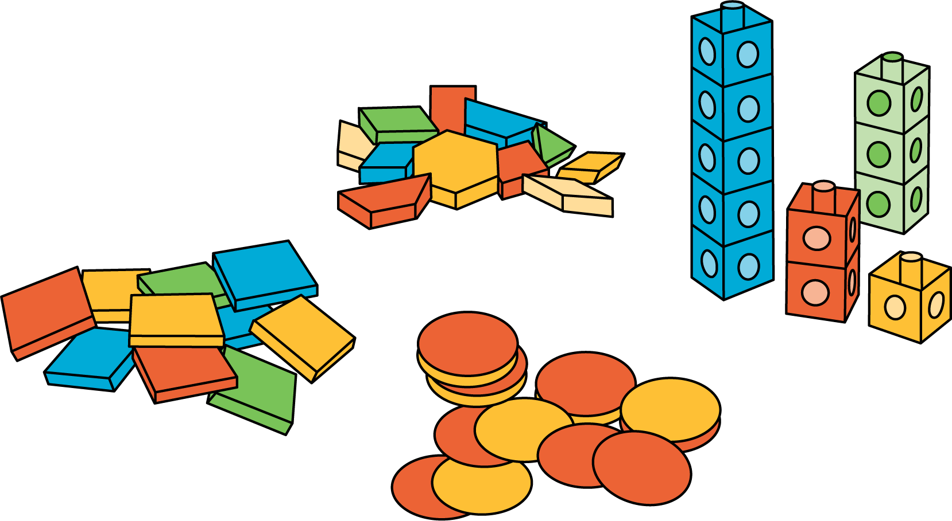
Haz una como la mía
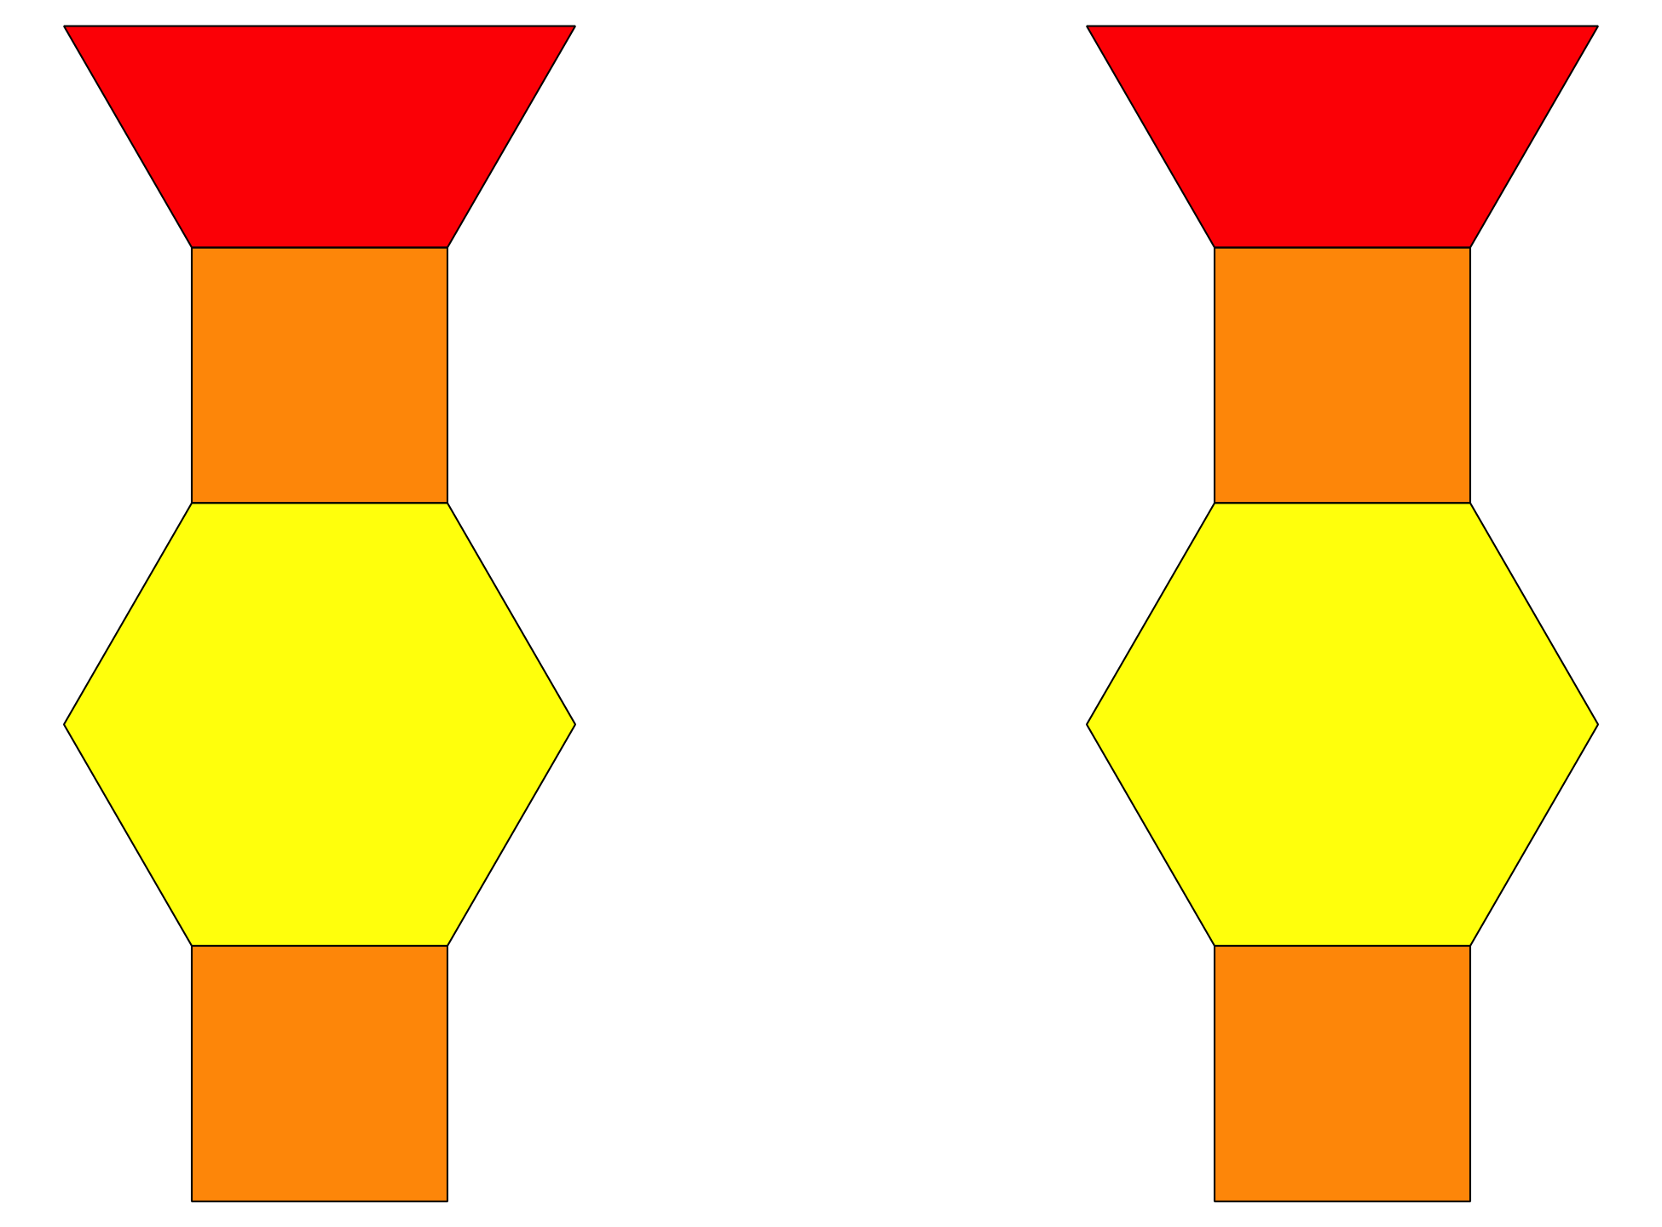
Revuelve y saca
© CC BY 2021 Illustrative Mathematics®

